1. Crea el árbol de nodos correspondiente al archivo libros.xml dado.
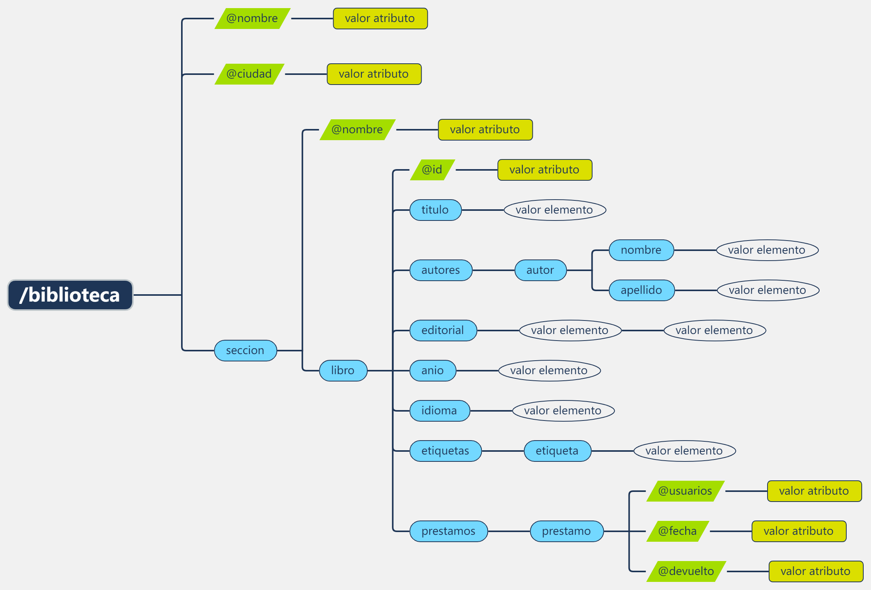

2. Resuelve las siguientes consultas de xpath:
• Obtener los títulos de todos los libros de la sección "Fantasía"
//seccion[./@nombre = "Fantasía"]//titulo

• Títulos de libros publicados después del año 2000
//libro[./anio > 2000]/titulo

• Títulos de libros escritos en inglés
//libro[./idioma = "Inglés"]/titulo

• Títulos con más de una etiqueta
//libro[count(.//etiqueta) > 1]/titulo

• Libros que tengan la etiqueta "Magia" o "Fantasía"
//libro[.//etiqueta = "Magia" or .//etiqueta = "Fantasía"]/titulo

• Títulos con más de una etiqueta y al menos un préstamo registrado
//libro[count(.//etiqueta) > 1 and count(.//prestamo) >= 1]/titulo

• Libros cuyo título tiene más de 10 caracteres
//libro[string-length(./titulo) > 10]

• Títulos cuyo autor se apellida "Tolkien"
//libro[contains(.//apellido,"Tolkien")]/titulo

• Títulos con la etiqueta "Aventura"
//libro[.//etiqueta = "Aventura"]/titulo

• Libros escritos en inglés y publicados después del año 2000
//libro[./idioma > "Inglés" and ./anio > 2000]/titulo

• Editoriales de libros en la sección "Ficción"
//seccion[./@nombre = "Ficción"]//distinct-values(editorial)

• Libros cuyo idioma sea español o cuya editorial sea "DAW Books"
//libro[./idioma = "español" and ./editroial = "DAW Books"]

• Usuarios que han prestado libros
//@usuario

• Libros prestados en 2025
//libro[./anio > 2000]

• Autores cuyo apellido tiene exactamente 6 letras
//autor[string_length(./apellido) = 6]/

• Mostrar el segundo libro de toda la biblioteca
//seccion/libro[position()=2]

• El segundo libro de la sección "Fantasía"
//seccion[./@nombre="Fantasía"]/libro[position()=2]

3. Resuelve las siguientes consultas de xquery:
• Listar libros junto a su sección y etiquetas dentro de la etiqueta <informacion>

<informacion>
{
for $seccion in //seccion
for $libro in $seccion/libro
return
<libro>
{
$libro/titulo,
$libro//etiqueta,
<seccion>{$seccion/@nombre/string()}</seccion>
}
</libro>
}
</informacion>

• Títulos de todos los libros

for $titulo in //titulo
return $titulo

• Títulos y autores de todos los libros:
for $libro in //libro
return
<libro>
{
$libro/titulo,
$libro//autor
}
</libro>

• Titulos de los libros publicados después de 2000 y en inglés
for $libro in //libro
where $libro/anio > 2000
and idioma = "Inglés"
return $libro/titulo

• Libros con la etiqueta "Magia" o "Fantasía"
for $libro in //libro[.//etiqueta = "Magia" or .//etiqueta = "Fantasía"]
return $libro

• Mostrar títulos con todas sus etiquetas
for $libro in //libro
return
<libro>{
$libro/titulo,
$libro//etiqueta
}</libro>

• Titulos escritos por autores cuyo apellido es "Tolkien"
for $titulo in //libro[contains(.//apellido,"Tolkien")]/titulo
return $titulo

• Todos los autores sin repetir (solo nombre completo)
for $autor in //distinct-values(autor)
return <autor>{$autor}</autor>

• Libros con préstamos no devueltos
for $libro in //libro[.//@devuelto = "false"]
return $libro

• Títulos de libros prestados al menos una vez
for $libro in //libro[count(.//prestamo) > 1]
return $libro

• Usuarios que han hecho préstamos en 2025
for $user in //prestamo[starts-with(./fecha,"2025")]//@usuario/string()
return <user>{$user}</user>

• Crear una etiqueta <resumen> con título y año de cada libro
for $libro in //libro
return
<resumen>
{
$libro/titulo,
$libro/anio
}
</resumen>

• Título y cantidad de etiquetas de cada libro:
for $libro in //libro
return
<libro>
{
$libro/titulo,
<NumEtique>{
$libro/count(.//etiquetas)
}</NumEtique>
}
</libro>

• Cantidad de libros por sección
for $seccion in //seccion
return
<seccion>
{

<nombre>{$seccion/@nombre/string()}</nombre>,
<NumLibro>{$seccion/count(./libro)}</NumLibro>
}
</seccion>

• Libros de autores cuyo nombre comienza por "G"
for $libro in //libro
where starts-with($libro//autor/nombre,"G")
return $libro

